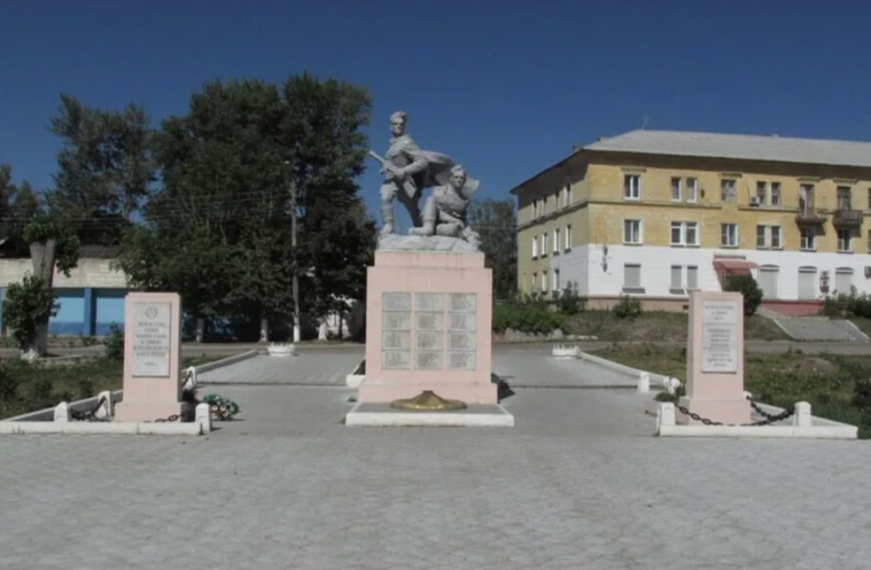
Фокино в годы Великой Отечественной войны: страницы истории.
В годы Великой Отечественной войны посёлок городского типа Фокино (ныне город в Брянской области) прошёл через суровые испытания, став частью трагической и героической летописи нашей страны. История этих мест в военное время — это рассказ о стойкости, мужестве и самоотверженности местных жителей, которые, несмотря на лишения и опасности, внесли свой вклад в общую Победу.
В 1941 году Брянская область, включая территорию современного Фокино, оказалась под оккупацией немецко‑фашистских войск. Почти два года, вплоть до осени 1943 года, местные жители жили в условиях жёсткого оккупационного режима. Оккупационные власти преследовали коммунистов, активистов и всех, кто подозревался в связях с партизанами. Население принуждали к работам на нужды немецкой армии — ремонту дорог, заготовке леса, обслуживанию инфраструктуры. Острый дефицит продовольствия и медикаментов делал повседневную жизнь настоящим испытанием, а угроза репрессий висела над каждым домом.
Тем не менее страх не сломил дух жителей. Фокино и его окрестности стали частью обширного партизанского края: в окружающих лесах действовали отряды, которые не давали врагу чувствовать себя в безопасности. Партизаны нарушали коммуникации противника — взрывали мосты, повреждали линии связи, проводили диверсии на железнодорожных путях. Они собирали ценные разведданные о передвижении немецких войск и помогали местным жителям укрываться от карательных акций. Сопротивление в тылу врага стало важной частью борьбы за освобождение родной земли.
Осенью 1943 года начался долгожданный перелом: в ходе Брянской наступательной операции войска Красной Армии начали освобождать регион. Советские части, прорвав оборону противника, продвигались к Брянску, шаг за шагом возвращая свободу населённым пунктам. Партизаны активно помогали наступающим войскам: проводили разведку, указывали слабые места в обороне врага, устраивали засады. Предположительно в сентябре–октябре 1943 года Фокино было освобождено в ходе общего наступления Брянского фронта. Радость освобождения, однако, омрачалась масштабами разрушений: посёлок лежал в руинах, а его жителям предстояло заново отстраивать дома, дороги и предприятия.
Даже в самые тяжёлые времена люди не переставали думать о Победе. После освобождения началось срочное восстановление разрушенной инфраструктуры. Женщины, подростки и старики трудились не покладая рук — на стройках, в полях, на предприятиях, перестраивавшихся на выпуск продукции для нужд армии. Местные жители собирали средства в Фонд обороны, отправляли на фронт посылки с продуктами и тёплыми вещами, помогали ухаживать за ранеными бойцами в развёрнутых поблизости госпиталях. Каждый внёс свой вклад: кто‑то сражался на передовой, кто‑то боролся в партизанских отрядах, а кто‑то трудился в тылу, приближая долгожданный день Победы.
Память о тех событиях бережно хранится и сегодня. В Фокино установлены памятники и мемориалы, посвящённые погибшим воинам и партизанам. Местные поисковые отряды продолжают работу по обнаружению и перезахоронению останков солдат, а краеведческие музеи собирают и хранят документы, фотографии и предметы, рассказывающие о жизни посёлка в военные годы. Уроки мужества, встречи с ветеранами и историками, тематические мероприятия в школах и техникумах помогают передать эту память молодому поколению, воспитывая уважение к подвигу предков.
История Фокино в годы Великой Отечественной войны — это напоминание о том, какой ценой была достигнута Победа. Подвиг тех, кто защищал Родину на фронте и в тылу, остаётся примером истинного патриотизма и самоотверженности для всех нас. Помнить об этом — наш долг перед прошлым и ответственность перед будущим.

Автор статьи:
Преподаватель Фокинского филиала
ГАПОУ БТЭиР имени Героя
Советского Союза М.А. Афанасьева
Максимова А.С.

